**新 书 推 荐**

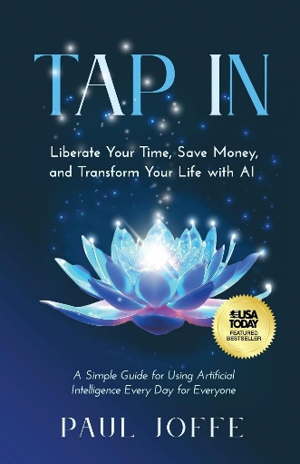**中文书名：《接入：利用人工智能解放时间、节省开支、改变生活》**

**英文书名：TAP IN: Liberate Your Time, Save Money, and Transform Your Life with AI**

**作 者：Paul Joffe**

**出 版 社：Ethos Collective**

**代理公司：Waterside/ANA/Jessica Wu**

**页 数：300页**

**出版时间：2024年10月**

**代理地区：中国大陆、台湾**

**审读资料：电子稿**

**类 型：大众社科**

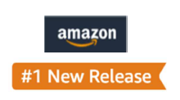

**亚马逊畅销书排名：**

**#595 in Human-Computer Interaction (Books)**

**USA Today Featured Bestseller!**

**内容简介：**

**《今日美国》精选、亚马逊畅销书！**

科技提升着我们身边的一切。现在，是时候让它赋予你力量了——是时候“接入”了。

要是每周能多出20个小时，现金流增加30%，你会做什么？很多时候，我们觉得自己最渴望的东西，比如与亲朋好友共度时光，或者获得学习新职业技能、培养爱好、创业的机会，似乎遥不可及。然而，一个惊人的事实是，实现这一切甚至更多目标所需的工具，你马上就能获取。

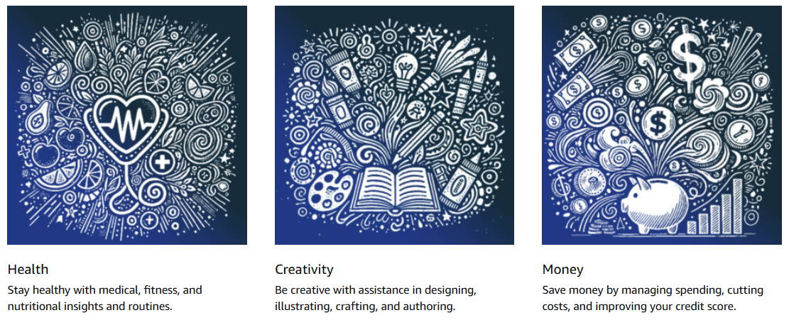

在《接入》一书中，保罗·乔夫（Paul Joffe）向我们表明，人工智能是你通往未来可能性的大门。他的逐步指南提供了在日常生活中利用AI的方法，涵盖从个人健康和财务到将想法转化为商业项目或著书立说等25个不同领域。学会更快地完成日常任务，还能节省大量金钱。你可以实现以前从未有时间或资源追求的深远成果。只需简单几步，你就能：

* 高效管理开支，发现可观的省钱之道
* 无需花费聘请专业人士，快速解决家居问题
* 以比以往更低的成本实现健身和营养目标
* 激发创造力，达到新的专业知识水平
* 发现与亲朋好友建立联系的新方式，赢得更多时间陪伴所爱之人

充分利用人工智能的能力来处理生活中的琐碎事务、节省开支、加速个人成长，并为真正重要的事情腾出时间。《接入》一书充满了真实案例和实用小贴士，揭开了人工智能的神秘面纱，告诉你如何让这个强大工具为你所用。

**作者简介：**

**保罗·乔夫（Paul Joffe）**是一位企业家、科技高管、作家兼商业顾问。他在科技、商业与消费者相关领域拥有超过25年的专业经验。他曾在迪士尼、索尼和英国广播公司等知名全球媒体公司担任领导职务，荣获过艾美奖，还拥有多项专利。保罗曾在大学授课、在各类会议上发表演讲，同时也是一位导师。他热衷于利用科技推动教育发展、促进健康以及积极的社交互动。他有两个成年子女，目前与妻子及两只猫一同生活在洛杉矶。

**感谢您的阅读！**

**请将反馈信息发至：版权负责人**

**Email**：[**Rights@nurnberg.com.cn**](mailto:Rights@nurnberg.com.cn)

安德鲁·纳伯格联合国际有限公司北京代表处

北京市海淀区中关村大街甲59号中国人民大学文化大厦1705室, 邮编：100872

电话：010-82504106, 传真：010-82504200

公司网址：[http://www.nurnberg.com.cn](http://www.nurnberg.com.cn/)

书目下载：<http://www.nurnberg.com.cn/booklist_zh/list.aspx>

书讯浏览：<http://www.nurnberg.com.cn/book/book.aspx>

视频推荐：<http://www.nurnberg.com.cn/video/video.aspx>

豆瓣小站：<http://site.douban.com/110577/>

新浪微博：[安德鲁纳伯格公司的微博_微博 (weibo.com)](https://weibo.com/1877653117/profile?topnav=1&wvr=6)

微信订阅号：ANABJ2002

